ASSUNTO :. INDICO AO EXMO. SR. PREFEITO MUNICIPAL DR. PAULO DE OLIVEIRA E SILVA, PARA QUE O DEPARTAMENTO COMPETENTE, REALIZE INSTALAÇÃO DE PLACA DE JOGAR LIXO NA ÁREA VERDE LOCALIZADA NA RUA MARIA CONCEIÇÃO MELO, PRÓXIMO AO Nº 824 NO RESIDENCIAL SALVATTO.

DESPACHO:

SALA DAS SESSÕES ____/____/_____

PRESIDENTE DA MESA

INDICAÇÃO Nº , DE 2023

SENHOR PRESIDENTE,
SENHORES VEREADORES,

INDICO ao Exmo. Senhor Prefeito Municipal para que junto ao Departamento competente que realize instalação de placa de jogar lixo na área verde localizada na Rua Maria Conceição melo, próximo ao nº 824 no Residencial Salvatto.

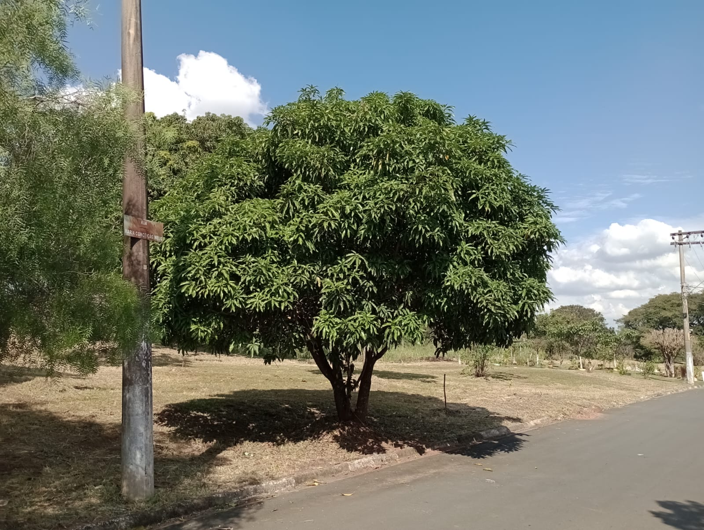

SALA DAS SESSÕES “VEREADOR SANTO RÓTOLLI”, aos 19 de maio de 2023.

VEREADOR LUIS ROBERTO TAVARES

